Naphtachimie  Lavéra | Service:  LPU | EXP-U-12-002  Date de Création : 03/12/2002  Date: 04/02/2019 Révision n°8 | Page  1/13  Annexe (4)
Destinataires communs gérés :  Centrale  Version informatique:  Diffusion sur Intranet Naphtachimie  Version papier (à préciser) : | Type de document :  CONSIGNE Centrale Sud
TITRE :

PROCEDURE DE Démarrage D’un SI
le 2eme ETANT A L’ARRET

Objet / Champ d’application :

Cette consigne liste les actions à entreprendre lors d’un démarrage ou déclenchement d’un ou des surchauffeurs.

PCF N°7840 9 01 311 (schéma complet des surchauffeurs)

Date de révisions | N° rév. | Nature et motif des 5 dernières révisions
05/05/2010 | 4 | Mise à jour suite SYS-M-01-006
22/10/2010 | 5 | Mise à jour
10/08/2016 | 6 | Mise à jour
27/11/2018 | 7 | Mise à jour
04/02/2019 | 8 | Mise à jour

Rédigée et vérifié par (fonction, nom) : | Signature : |  | Approuvée par  (fonction, nom) : | Signature :
CHARGE EXPLOIT LPU  Olivier FIGIERE | Visa Informatique |  | INGENIEUR SUPPORT TECHNIQUE LPU  Vanessa DAGORNE | Visa Informatique
 |  |  | RESPONSABLE LPU  Virginie RIVIERE | Visa Informatique

Sommaire

1. Définitions et abréviations 3
2. Documents cités en référence 3
3. responsabilités 3
4. ANNEXE 1 : Démarrage du Surchauffeur n°3 4
5. ANNEXE 2 : démarrage du Surchauffeur n°2. 8
6. ANNEXE 3 : Schémas de principe des tests d’étanchéité. 12
7. Annexe 4 : Schéma vapeur Si 2 et Si 3. 13

Définitions et abréviations

RAS

Documents cités en référence

EXP-U-12-01 Description - Allumage d’un brûleur surchauffeur.
EXP-U-12-03 Procédure de démarrage surchauffeur, SI3 ou SI2 en service.
EXP-U-12-04 Description des sécurités et des automatismes des surchauffeurs.
EXP-U-02-012 Liste des AU et des automatismes de la centrale, fréquence de test associé.
EXP-U-02-024 Liste des sécurités instrumentées de la centrale.
EXP-U-02-025 BY-PASS systèmes sécurités.

responsabilités

- Les essais de sécurité du surchauffeur seront effectués par le service contrôle avant le démarrage (les documents archivés dans le classeur spécifique « bureau instrum »).

- Le contrôle des points de la liste est de la responsabilité de l’opérateur extérieur pour la partie extérieure et du chef de poste thermique pour la partie intérieure.
La transmission au chargé d’exploitation des listes correctement remplies et propres est de la responsabilité du chef de quart ou de son remplaçant.

Ingénieur d’exploitation | Chargé d’exploitation  (CE) | Chef de quart  (CdQ) | Chef de poste thermique  (CDP) | Opérateur extérieur  (OP)
x | x | x | x | x

Cette procédure est côtée en criticité haute.

Annexe 1 : check-list démarrage surchauffeur 3, SI2 à l’arrêt.
Annexe 2 : check-list démarrage surchauffeur 2, SI3 à l’arrêt.
Annexe 3 : schéma Test d’étanchéité.
Annexe 4 : schéma vapeur de l’installation.

De manière générale avant tout démarrage, prendre pour habitude d’ouvrir la supervision APS (appelée BMS) sur l’appareil concerné. S’il y a un défaut sur l’une des conditions, les pavés de sélection en bas de l’écran apparaîtront en rouge. Le chemin de clic dirige directement vers le logigramme concerné par le défaut.

RISQUE : Le risque majeur d’incident sur un surchauffeur est l’explosion (surpression). Elle peut se produire au moment du démarrage ou après un déclenchement si une quantité de gaz s’est accumulée dans le surchauffeur sans la présence de flamme ou par manque d’air de combustion conduisant à la création de CO. De ce fait, il y a obligation de lancer une pré-ventilation avant tout démarrage. La sécurité : manque détection flamme et débit bas d’air évite la diffusion de gaz sans la présence de flamme.

ANNEXE 1 : Démarrage du Surchauffeur n°3

PROCEDURE DE DEMARRAGE SI 3, SI2 A L’ARRÊT

DATE et HEURE | EQUIPE N° | CDP Thermique | Opérateur extérieur
Début :
Marquer d’un trait sur la check-list le changement d’équipe

etat initial

Tous les permis sont clôturés (CdQ).
Déplatinage des circuits gaz (circuits platinés).
Les échafaudages ne doivent pas gêner la circulation (OP).
Appel synoptique surchauffeur - Réactualisation de toutes les alarmes (Pavé - Console statut (CDP).
Essais de sécurité réalisés et documents archivés (MT I/E, si des travaux ont eu lieu).
Vanne d’alimentation du TAS 3 du barillet 5 « fermée » (OP).

NB : pour éviter, lors du démarrage du surchauffeur, l’envoi de vapeur à une mauvaise température vers le turbo.

Vanne de détente vapeur PIC 16 disposée (OP)

NB : Pour permettre l’envoi de la vapeur 80b saturée dans le réseau vapeur 3,5b (vanne de déverse)

Vanne N° 40 de by-pass des circuits vapeur ouverte (OP).

SI 2 :

Vannes manuelles fermées : 21 - 22 - 25 - 26 (OP).
Vannes télécommandées fermées : HV2313E - HV2313A - HV2313C (CDP + OP).
Vannes manuelles ouvertes : 27 - 28 (OP).
Vanne télécommandée ouverte : HV29 (CDP + OP).

si 3 :

Vanne manuelle fermée : 36 (OP)
Vannes télécommandées fermées : HV3313E - HV3313A - HV3313C (CDP + OP)
Vannes manuelles ouvertes : 31 - 32 - 35 - 37 - 38 (OP)
>
Purges d'entrée vapeur ouvertes (OP).
Purge entrée convection : purges directes décollées (OP).
Purge couronne : purge directe décollée (OP)
Les évents 1" et 2’’ HV3010 (environ 20%) ouverts (OP).
La vanne 35 (Barillet 5) et l’évent entre les vannes manuelles 35 et 36 ouverts (OP)

EN Salle de contrôle :

Sur le SNCC synoptique (Synoptique vapeur : vapeur SI 2 et SI 3) :

Events du SI 3 : régulateur de pression PC 3301 en manuel sortie à 0 (CDP).
Events du SI 2 : régulateur de pression PC 2301 en automatique consigne à 86b (CDP).

SECURITE :

Vérifier que toutes les vannes générales de gaz sont fermées :

HSV3303 (Vanne générale gaz d’allumage).
HSV3305A/B (Vannes générales Fuel-Gaz).
HSV3304A/B (Vannes générales gaz Acétyléniques).
>
Un BY-PASS automatique des sécurités de pression basse PXLL3306B/C (Fuel-gaz) et PXLL3322A/B est actif quand le surchauffeur est à l’arrêt (pas de flamme bruleur) :

- La sécurité de pression basse FG est remise active quand le 1er bruleur est en service.

- La sécurité de pression basse acétyléniques est remise active quand il y a au moins un bruleur en service en acétyléniques.

By-pass des sécurités du SI 3 (action du Chef de Poste sur le "BMS") :

Pression haute Fuel-Gaz PXHH3306B/C.
Température haute fumées/débit bas vapeur TXHH3309/FXLL3300.

POINT D'ARRET : Autorisation d’allumage de l’équipement par l’ingénieur d’exploitation (ou PAD) | Date | Nom | signature

Vérifier que les registres d’air des ventilateurs NC214 et NC215 sont bien ouverts (OP)
Démarrer le ventilateur de tirage NC 215 (OP).
Démarrer le ventilateur de soufflage NC 214 (OP).
Régler le débit d’air > à 24 t/h (CDP).
Vérifier que la pression d’air de soufflage soit > à 5 mm CE, seuil du PSLL3310 (CDP).
Message « préventilation en cours ».
Lancer le test d’étanchéité (Fuel Gaz + Acétylénique) (CDP).
Message « test d’étanchéité valide ».
Message « préventilation validée ».
Ouvrir les vannes générales de Fuel Gaz HSV3305A/B (CDP).
Message « Autorisation d’allumage ».

La durée d’autorisation d’allumage est de 30mn après validation de la pré-ventilation et du test d’étanchéité. Un seul essai de démarrage pourra être réalisé durant la temporisation.

ECHEC TEST D’ETANCHEITE
Un contrôle et/ou une remise en état des vannes de FG trouvées non étanches devra être effectuée avant de lancer une nouvelle séquence de pré ventilation. Sur les acétyléniques si une vanne est dite non étanche par le test on pourra déclarer HS le bruleur concerné en isolant la vanne manu équipée d’un fin de course à la fermeture ZLHV33X5A en amont de la vanne automatique fuyarde.
>
Aucune personne présente dans un périmètre inférieur à 10m du surchauffeur.
Allumage du 1er bruleur depuis SNCC (CDP).
Régler la vanne de régulation FG (FV3305) entre 13 et 14% pour avoir une pression d’environ 10 mB
au démarrage du brûleur (CDP).
Faire une rotation des bruleurs toutes les 10 mn pour sécher les épingles (CDP).
Surveiller l’évent 2’’, dès que la vapeur passe de saturée à sèche (sortie vapeur vers barillet 5),
ouvrir la vanne HV3313C (OP + CDP).
Tiercer l’évent 1’’ et resserrer les purges d’entrée convection + purges couronne (OP).
Vérifier le bon fonctionnement de la HV39 en l’ouvrant (CDP).
Refermer la HV39 (CDP).
Ouvrir la vanne manuelle 32 (OP).
Ouvrir la vanne HV3313A puis décoller le PC3301 à faible ouverture, soit entre 15 et 30% (CDP).
Ouvrir le by-pass de la vanne d’entrée HV3313E (OP) en surveillant la montée en pression sur le
P3302, ajuster l’ouverture du PC3301 en conséquence (CDP).
Ouverture pas à pas (85 impulsions, durée ¼ heure) de la vanne HV3313E. Surveiller la montée en
pression au P3302 (CDP).
Lorsque la vanne HV3313E est ouverte en grand, régler le point de consigne du PIC16 pour avoir
un débit de 30T/H vers le SI3 (CDP).
Surveiller la température de convection = 320 °C (T3306) et la température de sortie = 350 °C en
réglant la chauffe (CDP).
Fermer le by-pass de la HV3313E (OP).
Fermer l’évent 1’’ et 2’’ HV3010 (OP).
Allumer les 3 brûleurs quand la température de :
- Convection T3306 = 330°C (OP).
- Sortie vapeur = 400 °C (CDP).
- Peau = 500 °C (CDP).
Attendre que la vapeur à l’évent barillet soit sèche (OP).

NB : Vapeur sèche lorsqu’elle n’est plus blanche et donc invisible à l’œil.
>
Lorsque la température de sortie surchauffeur atteint 440 °C ouvrir lentement la vanne 36 et
transférer lentement la vapeur vers le barillet en fermant le PC3301 (CDP + OP).
Fermer la vanne de purge du barillet puis fermer les purges convection/couronne (OP).
Augmenter le débit et vérifier l’état du PIC 16 à la fermeture (CDP).
Augmenter la chauffe pour que la température de sortie atteigne 475°C (CDP).
Mettre en service les brûleurs d’acétyléniques (OP).
Retirer les by-pass des sécurités procédés BMS (CDP).
Vérifier le point de consigne du PIC16 à 88 bars (CDP).
Vérifier le point de consigne du PC3301 à 86 bars (CDP).
Fermer la vanne HV3313A et ouvrir HV39 (CDP).

COMMENTAIRES

VERIFICATION DE L’APPLICATION DU PROCESSUS | Fonction | Date | Nom | Signature
Vérification du respect du processus (signatures, etc.) + archivage dans le permis de démarrage. | CE

ANNEXE 2 : démarrage du Surchauffeur n°2.
PROCEDURE DE DEMARRAGE SI2, SI3 A L’ARRÊT

DATE et HEURE | EQUIPE N° | CDP Thermique | Opérateur extérieur
Début :
Marquer d’un trait sur la check-list le changement d’équipe

ETAT INITIAL

Tous les permis sont clôturés (CdQ).
Déplatinage des circuits gaz (circuits platinés).
Les échafaudages ne doivent pas gêner la circulation (OP).
Appel synoptique surchauffeur - Réactualisation de toutes les alarmes (Pavé - Console statut (CDP).
Essais de sécurité réalisés et documents archivés (MT I/E, si des travaux ont eu lieu).
Vanne d’alimentation du TAS 3 du barillet 5 « fermée » (OP).

NB : pour éviter, lors du démarrage du surchauffeur, l’envoi de vapeur à une mauvaise température vers le turbo.

Vanne de détente vapeur PIC 16 disposée (OP).

NB : Pour permettre l’envoi de la vapeur 80b saturée dans le réseau vapeur 3,5b (vanne de déverse).

Vanne N°40 de by-pass des circuits vapeur ouverte (OP).

SI 3 :

Vannes manuelles fermées : 31 - 32 - 35 - 36 (OP).
Vannes télécommandées fermées : HV3313E - HV3313A - HV2313C (CDP + OP).
Vannes manuelles ouvertes : 37 - 38 (OP).
Vanne télécommandée ouverte : HV39 (CDP + OP).

si 2 :

Vanne manuelle fermée : 26 (OP).
Vannes télécommandées fermées : HV2313E - HV2313A - HV2313C (CDP + OP).
Vannes manuelles ouvertes : 21 - 22 - 25 - 27 - 28 (OP).

>
Purges d'entrée vapeur ouvertes (OP).
Purge entrée convection : purge directe décollée (OP).
Purge couronne : purge directe décollée (OP).
Events 1’’ et 2’’ HV2010 (environ 20%) ouverts (OP).
Ouverture de l’évent entre les vannes manuelles 25 et 26 du Barillet n°5 (OP).

EN Salle de contrôle :

Sur le SNCC synoptique (Synoptique vapeur : vapeur SI 2 et SI 3) :

Events du SI 2 : régulateur de pression PC 2301 en manuel sortie à 0 (CDP).
Events du SI 3 : régulateur de pression PC 3301 en automatique consigne à 86b (CDP).

SECURITE :

Vérifier que toutes les vannes générales de gaz sont fermées :

HSV2303 (vanne générale gaz d’allumage).
HSV2305A/B (vannes générales Fuel-Gaz).
HSV2304A/B (vannes générales gaz Acétyléniques).
>
Un BY-PASS automatique des sécurités de pression basse PXLL2306B/C (Fuel-gaz) et PXLL2322A/B est actif quand le surchauffeur est à l’arrêt (pas de flamme bruleur) :

- La sécurité de pression basse FG est remise active quand le 1er bruleur est en service.

- La sécurité de pression basse acétyléniques est remise active quand il y a au moins un bruleur en service en acétyléniques.

By-pass des sécurités du SI 2 (action du Chef de Poste sur le "BMS") :

Pression haute Fuel-Gaz PXHH2306B/C.
Température haute fumées/débit bas vapeur TXHH2309/FXLL2300.

POINT D'ARRET : Autorisation d’allumage de l’équipement par l’ingénieur d’exploitation (ou PAD) | Date | Nom | signature

>
>
Vérifier que les registres d’air des ventilateurs NC214 et NC215 sont bien ouverts (OP).
Démarrer le ventilateur de tirage NC 215 (OP).
Démarrer le ventilateur de soufflage NC 214 (OP).
Régler le débit d’air > à 24 t/h (CDP).
Vérifier que la pression d’air de soufflage soit > à 5 mm CE, seuil du PSLL2310 (CDP).
Message « préventilation en cours ».
Lancer le test d’étanchéité (Fuel-gaz + acétylénique) (CDP).
Message « test d’étanchéité valide ».
Message « préventilation validée ».
Ouvrir les vannes générales de Fuel Gaz HSV2305A/B (CDP).
Message « Autorisation d’allumage ».

La durée d’autorisation d’allumage est de 30mn après validation de la pré-ventilation et du test d’étanchéité. Un seul essai de démarrage pourra être réalisé durant la temporisation.

ECHEC TEST D’ETANCHEITE
Un contrôle et/ou une remise en état des vannes de FG trouvées non étanches devra être effectuée avant de lancer une nouvelle séquence de pré ventilation. Sur les acétyléniques si une vanne est dite non étanche par le test on pourra déclarer HS le bruleur concerné en isolant la vanne manu équipée d’un fin de course à la fermeture ZLHV23X5A en amont de la vanne automatique fuyarde.
>
>
Aucune personne présente dans un périmètre inférieur à 10m du surchauffeur.
Allumage du 1er bruleur depuis SNCC (CDP).
Régler la vanne de régulation FG (FV2305) à 17% pour avoir une pression d’environ 15 mB
Au démarrage du brûleur (CDP).
Faire une rotation des bruleurs toutes les 10 mn pour sécher les épingles (CDP).
Surveiller l’évent 2’’, dès que la vapeur passe de saturée à sèche (sortie vapeur vers barillet 5),
ouvrir la vanne HV2313C (OP + CDP).
Tiercer l’évent 1’’ et resserrer les purges d’entrée convection + purges couronne (OP).
Vérifier le bon fonctionnement de la HV29 en l’ouvrant (CDP).
Refermer la HV29 (CDP).
Ouvrir la vanne manuelle 22 (OP)
Ouvrir la vanne HV2313A puis décoller le PC2301 à faible ouverture, soit entre 15 et 30% (CDP).
Ouvrir le by-pass de la vanne d’entrée HV2313E (OP) en surveillant la montée en pression sur le
P2302, ajuster l’ouverture du PC2301 en conséquence (CDP).
Ouverture pas à pas (85 impulsions, durée ¼ heure) de la vanne HV2313E. Surveiller la montée en
pression au point P2302 (CDP).
Lorsque la vanne HV2313E est ouverte en grand, régler le point de consigne du PIC16 pour avoir un
débit de 30T/H vers le SI2 (CDP).
Surveiller la température de convection = 320 °C (T 2306) et la température de sortie = 350 °C en
réglant la chauffe (CDP).
Fermer le by-pass de la HV2313E (OP).
Fermer l’évent 1’’ et 2’’ HV2010 (OP).
Allumer les 3 brûleurs quand la température de :
- Convection T2306 = 330°C (OP).
- Sortie vapeur = 400 °C (CDP).
- Peau = 500 °C (CDP).
Attendre que la vapeur à l’évent barillet soit sèche (OP).

NB : Vapeur sèche lorsqu’elle n’est plus blanche et donc invisible à l’œil.
Lorsque la température de sortie surchauffeur atteint 440 °C ouvrir lentement la vanne 26 et
transférer lentement la vapeur vers le barillet en fermant le PC2301 (CDP + OP).
Fermer la vanne de purge du barillet et fermer les purges convection/couronne (OP).
Augmenter le débit et vérifier l’état du PIC 16 à la fermeture (CDP).
Augmenter la chauffe pour que la température de sortie atteigne 475°C (CDP).
Mettre en service les brûleurs d’acétyléniques (OP).
Retirer les by-pass des sécurités procédés BMS (CDP).
Vérifier point de consigne de PIC16 à 88 bars (CDP).
Vérifier point de consigne de PC2301 à 86 bars (CDP).
Fermer la vanne HV2313A et ouvrir HV29 (CDP).

COMMENTAIRES

Vérification de l’application du processus | Service/qui | Date | Nom | signature
Vérification du respect du processus (signature….) + archivage dans permis de démarrage | CE

ANNEXE 3 : Schémas de principe des tests d’étanchéité.

Test d’étanchéité F.G

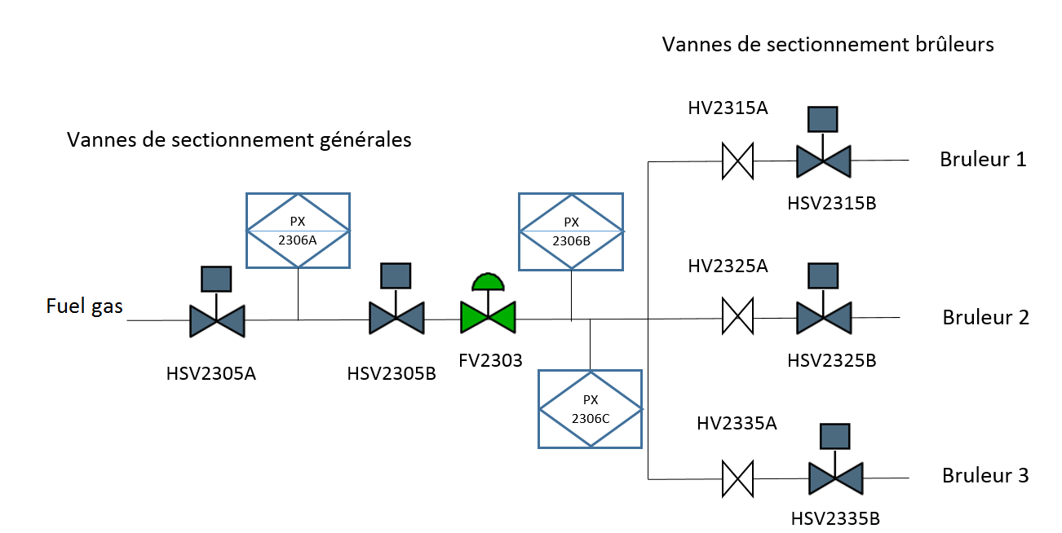

Test d’étanchéité Acétyléniques

Annexe 4 : Schéma vapeur Si 2 et Si 3.
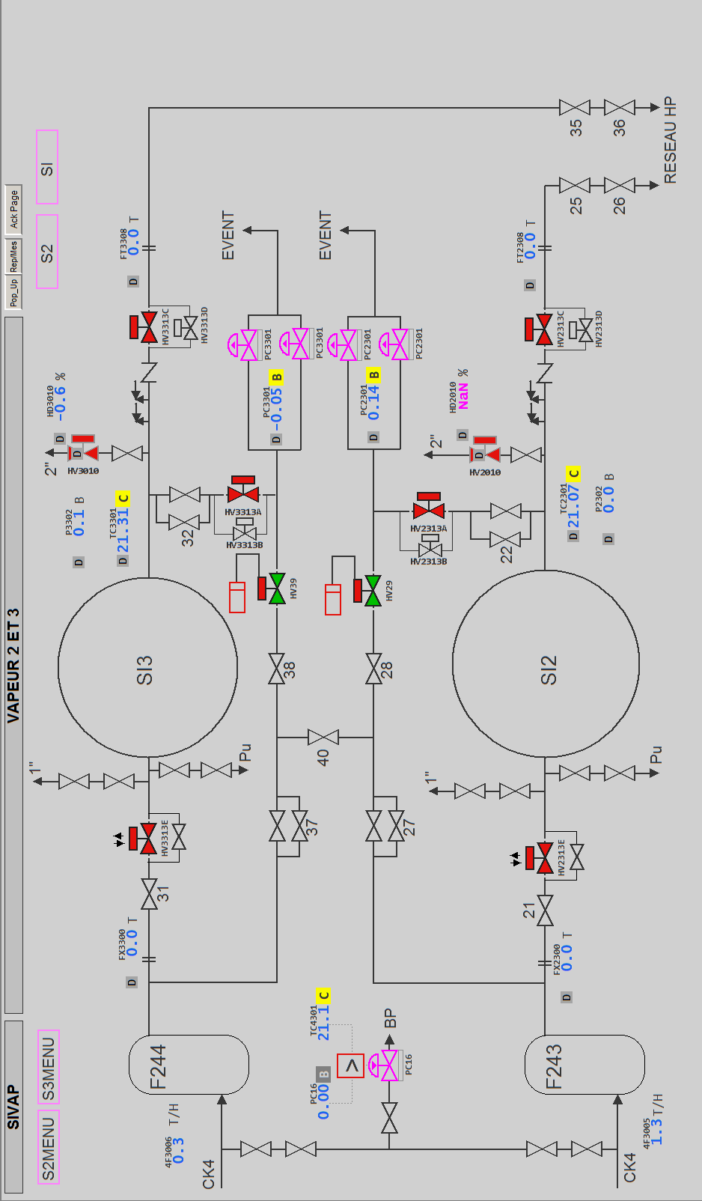

Ne rien inscrire dans cette page ; pour mettre à jour le sommaire, placer le curseur sur une des lignes du sommaire, puis cliquer sur le bouton « Mettre à jour la table »

